附件1：
定制不锈钢产品要求
一、不锈钢推车：（1个）
1、规格尺寸：1200×600×750mm
2、上下台面采用304材质，厚度≥1mm。。
3、四周的4只支撑立柱采用φ25×1.2的304材质圆管制作。
4、配置4只φ100高级超静音脚轮，坚固耐用；可在平整地面上任意推动、任意转向，其中2只脚轮配置刹车，可在任意状态下使用刹车功能。
5、产品额定承重≥60kg，上下台面各承重≥30kg。
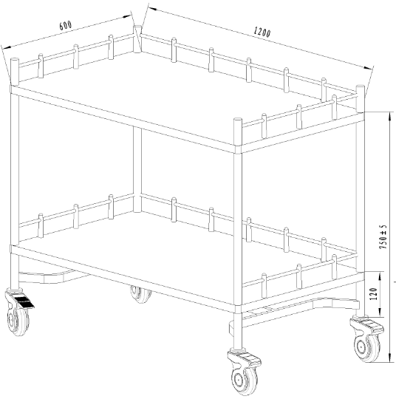
二、不锈钢打包桌（2个带不锈钢下隔板、1个不带，共计3个）
1、规格尺寸：1200×600×750mm；带不锈钢下隔板1170×580mm
2、台面采用304材质，厚度≥1mm。。
3、产品额定承重≥60kg，上下台面各承重≥30kg。
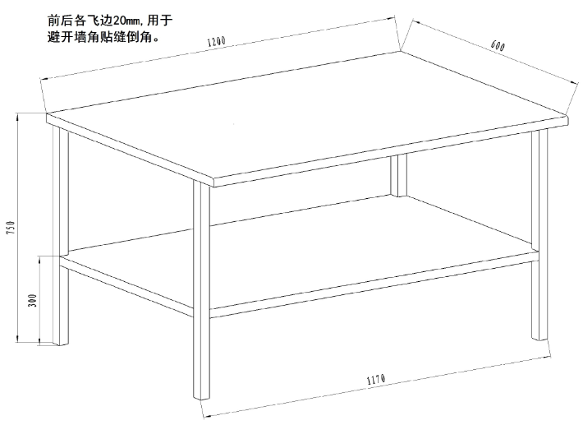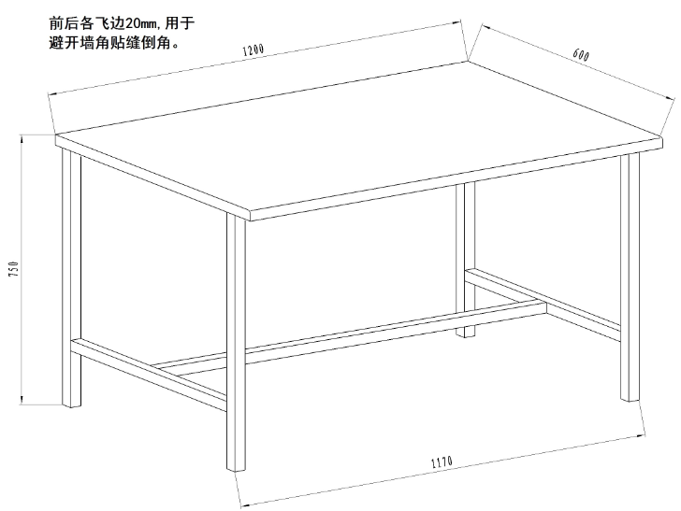
带下隔断 不带隔断
三、不锈钢工作台（1个）
1、规格尺寸：2000×700×950(mm)
2、整体材料均为不锈钢304材质。台面及柜门材料厚度≥1.2mm,其余采用材料厚度≥1.0mm。
3、台面采用模具化制作，台面前沿为圆弧过渡。
4、台面下方设四只抽屉，滑条采用三节滑轨12〞。
5、柜门与抽屉采用不锈钢弧型拉手，并配有安全锁，确保物品安全。
6、下柜配置柜脚5件（四角及柜体底部中心位置各1件），高160mm，下柜底层离地高度＞200mm。脚管采用≥φ50×1.2mm优质304不锈钢管制作，脚架下部安装优质橡胶脚垫，使之与地面直接触，防滑降噪。当地面不平整时可调节柜脚使台面至水平。
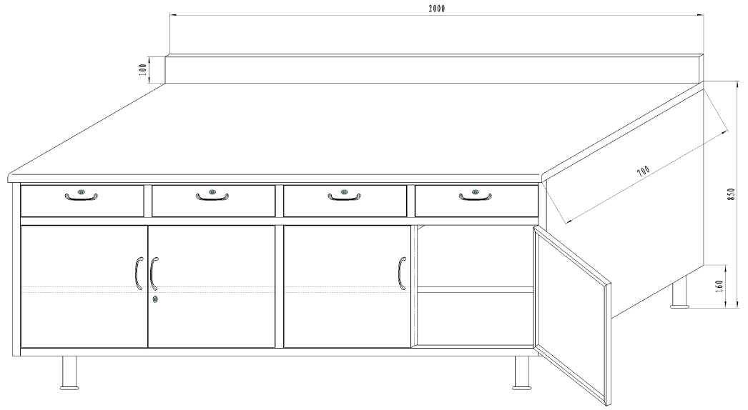
附件2：评审办法
综合评审明细表

序号 | 评分因素 | 分值 | 评分标准 | 说 明
1 | 投标报价40% | 40 | 满足招标文件要求且投标价格最低的投标报价为评标基准价，其价格分为满分。其他投标单位的价格分统一按照下列公式计算：投标报价得分=(评标基准价／投标报价)×40
2 | 技术指标49% | 49 | 投标产品的技术参数完全符合招标文件要求没有负偏离得49分；非“*”条款技术参数不满足招标文件要求（负偏离），一项扣2分，“*”条款技术参数与招标文件要求有负偏离的，一项扣4分；扣完为止。 | 投标人须提供技术支撑材料：1.如国家相关主管部门出具的的技术支持材料，如说明书、注册证、检测报告等；2.技术支持材料，须加盖投标产品制造厂家的公章（鲜章），或者加盖投标产品生产厂家驻中国境内合法直属机构（鲜章），或者投标产品生产厂商直接授权的代理商的公章（鲜章）；3.如果投标产品中的某条条款技术参数没有按照以上要求提供技术支持资料的，该条技术参数在评审中不予认定。
3 | 业绩5% | 5 | 投标人需提供该产品2016年以来国内三甲医疗机构客户名单，每提供1家得1分，最多5分。 | 提供中标通知书或送货发票或合同复印件。
4 | 售后服务及培训5% | 5 | 1.根据投标人承诺的质量保证范围，售后服务体系、人员培训计划、响应时间、产品彩页简介等进行综合分析比较评分，最好得3分；一般得1分；差不得分。
4 | 售后服务及培训5% | 5 | 2.提供的可使用设备制造厂家在成都设有办事处、分公司或常驻维修机构（提供相关证明材料）得2分；未提供，不得分。 | 。
5 | 投标文件的规范性1% | 1 | 投标文件制作规范，没有细微偏差情形的得1分；有一项细微偏差扣0.5分，直至该项分值扣完为止。 | 根据投标人投标文件编制情况进行评分。

附件3：采购文件书装订顺序

采购文件书装订顺序
1、封面（公司、项目、联系人、联系方式）
2、目录
3、品目及报价表（格式见附件4）
4、偏离表（格式见附件4）
5、营业执照、税务登记证、组织机构代码证或三证合一营业执照（副本）
6、法定代表人授权书（原件，格式见附件4）暨经办人授权书，法人、经办人身份证（复印件）
7、金融许可证
8、如有企业管理体系认证（考核），请提供的有效证明文件的复印或扫描件，质量管理体系认证包括FDA、CE、ISO等认证（提供中文翻译复印件）
9、用户情况表
10、项目组成员配备情况表
11、封底

注：请务必按以上顺序装订资料，如有非中文资料，请同时提供中文翻译件。

附件4：主要表格格式

附件4-1：
偏离表
序号 | 招标要求 | 投标响应 | 偏离及其影响
注：1、此表要求投标文件与招标文件要求一一对应、逐一列出；2．投标文件中与招标文件要求有负偏离的内容必须在此表中列出，否则视为无效投标。供应商必须据实填写，不得虚假响应，否则投标无效并按规定追究其相关责任。
法定代表人或授权代表签字：
日期:
附件4-2：
用户情况表
省外省级以上单位用户 | 用户名称 | 合同时间 | 联系人及联系方式 | 备注
省内省级单位用户
省内其他用户

法定代表人或授权代表签字：
日期:
附件4-3：报价一览表
序号 | 产品名称 | 制造商  名称 | 品牌 | 包装（小）规格、型号 | 单位 | 成交单价  （元） | 配送企业  名称 | 备注
注：
1.报价应是最终用户验收合格后的总价，包括设备运输、保险、代理、安装调试、培训、税费、系统集成费用和采购文件规定的其它费用。
2.其它服务：请供应商根据“网络设备维护要求”内容或公司提供的服务内容分项进行填写，并说明各项服务的名称、服务内容及价格。
3.“品目及报价表”为多页的，每页均需由法定代表人或授权代表签字并盖投标人印章。
4.“品目及报价表”需单独密封。
供应商名称（盖章）：
法定代表人或授权代表（签字）：联系方式：
日期：

附件4-4：法定代表人身份授权书

（采购单位名称）：
本授权声明：（投标人名称）
（法定代表人姓名、职务）授权（被授权人姓名、职务）为我方“”项目投标活动的合法代表，以我方名义全权处理该项目有关投标、签订合同以及执行合同等一切事宜。
特此声明。
法定代表人签字：
授权代表签字：
投标人名称：（加盖公章）
日期：
★说明：上述证明文件附有法定代表人、被授权代表身份证复印件（加盖公章）时才能生效。

附件5：反商业贿赂承诺书
为维护卫生行业的整体形象，保证药品、医疗器械、仪器设备、物资、基建工程招投标工作以及药品、试剂销售等工作的合法开展，维护贵院医疗、管理工作的正常秩序，保障广大患者的健康和利益，本厂家、商家、公司特郑重承诺如下：
一、严格按照《招标投标法》、《药品管理法》、《反不正当竞争法》等有关法律、法规、规章、政策的规定，规范本厂家、商家、公司的药品、医疗器械、设备、物资、基建工程竞标工作以及药品准入贵院以后的销售等工作，保证做到合法竞标、正当竞争、廉洁经营。
二、本厂家、商家、公司保证在药品、医疗器械、设备、物资、基建工程竞标工作及药品、试剂销售等工作中承诺做到：
1、不与其他投标人相互串通投标报价，损害贵院的合法权益；
2、不与招标人串通投标，损害国家利益、社会公共利益或他人的合法权益；
3、不以向招标人或者评标委员会成员行贿的手段谋取中标；
4、竞标报价不违反相关法律的规定，也不以他人名义投标或者以其他方式弄虚作假，骗取中标；
5、保证不以其他任何方式扰乱贵院的招标工作；
6、保证不在药品销售、医疗器械、设备、物资、基建工程竞标中采取账外暗中给予回扣的手段腐蚀、贿赂医护、药剂人员、干部等其他相关人员；
7、保证不以任何名义包括以宣传费、临床促销费、开单费、处方费、广告费、免费度假、考察旅游、房屋装修等任何名义给予贵院采购人员、药剂人员、医护人员、干部等有关人员以财物或者其他利益；
8、保证不让贵院临床科室、药剂部门以及有关人员登记、统计医生处方或为此提供方便，干扰贵院的正常工作秩序；
9、保证不以其他任何不正当竞争手段推销药品、医疗器械、设备、物资。
三、本厂家、商家、公司保证竭力维护贵院的声誉，不做任何有损贵院形象的事情。
四、本厂家、商家、公司保证加强对竞标、促销等工作的领导、监督和检查；加强对本厂家、商家、公司工作人员进行相关法律、法规、规章、政策等的教育工作，切实要求本厂家、商家、公司相关工作人员不得采取各类回扣手段腐蚀、贿赂采购、药剂、医护、干部等相关人员。
五、对本厂家、商家、公司及本厂家、商家、公司工作人员采取以上手段竞标、促销等，干扰贵院正常工作秩序，损害贵院形象的，本厂家、商家、公司保证：
1、对尚处在竞标阶段的，贵院有权取消本厂家、商家、公司的竞标资格；已经中标的，贵院有权取消中标；对已经获得准入资格的，贵院有权随时取消本厂家、商家、公司的准入资格；
2、对本厂家、商家、公司相关工作人员作出严肃处理；
3、对由于本厂家、商家、公司或本厂家、商家、公司工作人员的上述行为给贵院造成经济或名誉损失的，由本厂家、商家、公司负责，并愿意承担全部民事赔偿责任。
六、采购物资名称：
本《承诺书》一式二份（一份由承诺人自存；一份随竞价书传递）
承诺企业名称（公章）法人代表或委托代理人（承诺人）

